浙江省宁波市2015年中考物理试题（word解析版）

一、选择题（本题共15小题，第l～10小题，每小题4分，第11～15小题，每小题3分，共55分。请选出每小题中一个符合题意的选项，不选、错选均不给分）
5．把一块长方体玻璃砖压在有“科学”两字的书上，如图所示。图中“科学”两字是（ ）
A．变浅的虚像 B．变浅的实像 C．变深的虚像 D．变深的实像

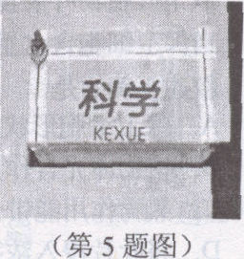
【答案】A
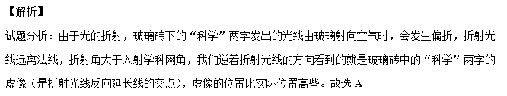
【考点定位】光的折射
7．如图，实验中的女生长发上扬。下列选项中．不属于保证该实验成功的必要条件是（ ）
A．金属球壳必须带电
B．身体必须直接接触金属球壳
C．身体必须与金属球壳不断摩擦
D．身体与大地之间必须用绝缘材料隔离
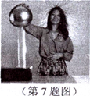
【答案】C
【解析】
试题分析：实验中的女生长发上扬是因为头发带电，同种电荷相互排斥造成的。所以，要保证该实验成功，首先金属球壳必须带电；然后身体必须直接接触金属球壳，人体才会带电；身体与大地之间必须用绝缘材料隔离，因为大地是导体，否则会把人体带的电荷导走。人体带电的方法可以是接触带电，身体不必与金属球壳不断摩擦。
【考点定位】电荷间的相互作用；物体的导电性
10．如图所示，电源电压不变，R_{l}是光敏电阻，其阻值大小随光照强度的增强而减小。闭合开关S后，当光照强度增大时（ ）
A．通过R₂的电流变大
B．电路总电阻变大
C．R_{l}消耗的功率变小
D．要保持电流表示数不变，应将成的滑片P向右移
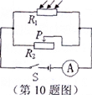
【答案】D
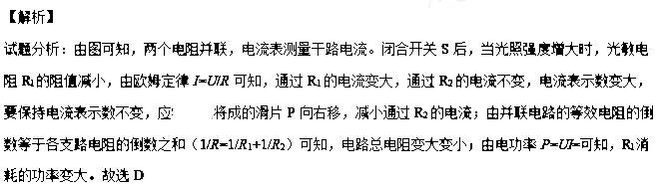
【考点定位】传感器；欧姆定律；电功率
11．战斗机水平飞行时，飞行员从右侧舷窗看到如图甲所示的“天地分界线”。当飞行员从右侧舷窗看到的“天地分界线”如图乙所示时，飞机可能在（ ）
A．斜向上爬升 B．斜向下俯冲
C．竖直向上爬升 D．竖直向下俯冲
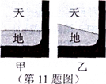
【答案】B
【解析】
试题分析：战斗机水平飞行时，竖直方向上，地面相对于飞机的位置没有发生变化，是静止的，就会出现如图甲所示的“天地分界线”；当飞行员从右侧舷窗看到的“天地分界线”如图乙所示时，是因为飞机竖直方向上，地面相对于飞机的位置在向上移动，发生了变化。反之飞机相对于地面可能在斜向下俯冲。故选B。
【考点定位】参照物；机械运动
14．从水下向水面看，看到一条鱼及其所成的像，如图所示。可以判断（ ）
A．a是b鱼通过光的反射成的虚像
B．a是b鱼通过光的折射成的虚像
C．b是a鱼通过光的反射成的虚像
D．b是a鱼通过光的折射成的虚像
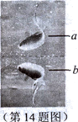
【答案】A
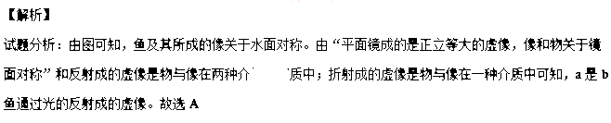
【考点定位】平面镜成像；光的折射现象
二、填空题（本题共7小题，每空2分，共36分）
18．如图所示，迅速下压活塞，筒内浸有乙醚的棉花被压燃。下压过程中，机械能转化为空气的 能；在四冲程汽油机工作过程中，实现这一能量转化过程的是 冲程。
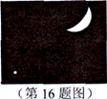
【答案】内 压缩
【解析】
试题分析：汽油机压缩冲程中，进气门和排气门都关闭，活塞向上运动，压缩汽油和空气的混合物，对气体做功，机械能转化为内能。故在四冲程汽油机工作过程中，实现这一能量转化过程的是压缩冲程。
【考点定位】汽油机的工作过程
19．1879年l0月，经过对1600多种材料进行几千次试验后，爱迪生制成了第一个可供实用的碳丝灯泡（灯丝由竹丝炭化后制成）。
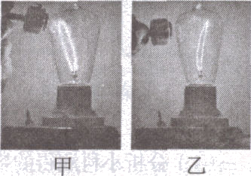
（1）如图甲所示，当磁体的磁极靠近正常工作的碳丝灯泡时，灯丝上端被磁体吸引，这是因为通电后的灯丝在磁场里受到了 的作用。
（2）要从图甲现象变为图乙中灯丝上端被排斥的现象，可以改变 方向。
（3）碳丝通电后产生高温，在空气中立即烧断，这是因为 （用化学反应方程式表示），所以碳丝灯泡必须抽成真空。

【答案】（1）安培力（或磁力） （2）电流（或磁场）
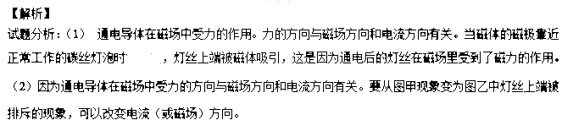
【考点定位】通电导体在磁场中受力的作用。
22．如图甲所示的覆杯实验中
（1）硬纸片不会掉下的事实是 存在的证据。
（2）有同学认为实验中是水粘住了纸片，老师用如图乙所示装置进行实验。随着空气被抽出，纸片掉下了，排除了纸片是被水粘住的可能。若换用容积和高度均相同，而杯口更小的杯子进行实验，要使同一硬纸片掉下，相同情况下需要抽气的时问会 （填“变短”、“变长”或“不变”）。21
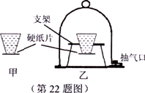
【答案】（1）大气压 （2）变短
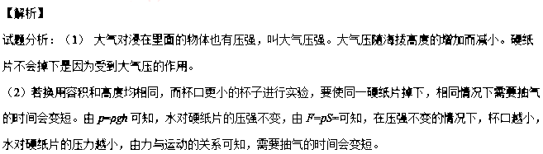
【考点定位】大气压强；液体的压强与压力
三、实验探究题（本题共4小题，每空3分，共39分）
23．课前，小科和小思对物体浸没前受到的浮力大小与浸入水中的深度是否有关，有不同的猜想，于是用相同的长方体重物，分别以甲图和乙图的方式进行实验，并获得如下数据：
实验者 | 实验序号 | 物体重G（N） | 浸入水中深度 h（cm） | 弹簧秤读数 F/（N） | 浮力大小F浮/（N）
小科 | 1 | 4.8 | 2.0 | 4.2 | [
小科 | 2 | 4.8 | 4.0 | 3 6
小科 | 3 | 4.8 | 6.0 | 3.0
小思 | 4 | 4.8 | 3.O | 3.6
小思 | 5 | 4.8 | 4.0 | 3.2
小思 | 6 | 4.8 | 5.0 | 2.8
（1）分析小科测得的数据可以得出：浸没前，物体受到的浮力大小随浸入水中的深度增大而 ，小思的数据也说明了这一点。
（2）综合分析两个人的数据却发现，第（1）小题的结论是不正确的，其中 两次实验数据可以证明这一点。（填实验序号）【版权所有：】
课后，小科和小思才知道，物体受到的浮力大小随排开水的体积增大而增大。
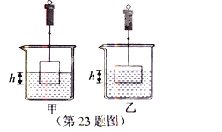
【答案】（1）增大 （2）2和4（或2和5、 3和6）
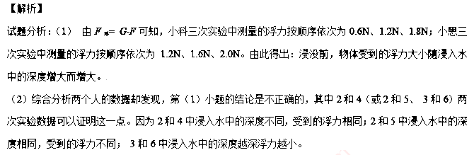
【考点定位】浮力的计算；实验数据的分析与评估
四、解答题（本题共7小题，第27、28、31小题各6分，第29、33小题各8分，第30小题9分，第32小题7分，共50分）
29．小科家有几盏相同的照明灯，如图甲所示，按要求连接在家庭电路上，并由一个开关控制。
（1）取下任何一个灯泡后，闭合开关，其余的灯仍能发光，则这几盏灯之间是 联的。断开开关，装上灯泡。
（2）小科觉得连接灯泡的金属导线没有用绝缘材料包裹，可能有安全隐患。如果照明灯的额定电压是220V，要辨别连接灯泡的两根金属导线中与火线相连的一根，请写出检测工具及步骤。
（3）小科用第（2）题的检测方法也无法辨别，于是怀疑照明灯的额定电压不是220V，观察灯泡外包装，上面有如图乙所示信息。请你对这种接线方法的安全性进行分析。
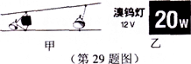
【答案】（1）并
（2） 检测工具:测电笔。检测步骤：①闭合开关使灯泡正常工作，②用测电笔对连接灯泡的两根金属导线分别进行检测
（3）从灯泡的铭牌中可以发现，该灯泡的额定电压是12V，而12的电压对人体是安全的。但如果导线没有用绝缘材料包裹，很容易在意外情况下被短路，造成火灾等事故
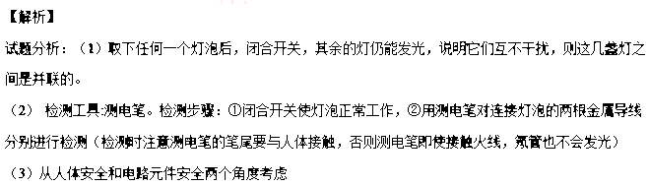
【考点定位】电路的连接；安全用电
30．后端挑着装满道具的“百宝箱”，前端挑着由活动支架与花布组成的“戏台”，江西省非物质文化遗产传承人肖秋林就这样挑着担子四处游走，表演了40多年“一人一台戏”的布袋木偶戏。如图所示，假设“戏台”重100N，装了道具的“百宝箱”重200N，它们的悬挂点之间距离为l.5m，扁担视作重力不计的硬直棒。
（1）挑起担子时，“百宝箱”被提高了0.6m，这一过程中，需要克服“百宝箱”重力做多少功?
（2）假设肩膀与扁担的接触点为D，当手不对扁担施加力的作用时，要使扁担在水平位置平衡，前端悬挂点A与O点的距离多大?
（3）当前端的“戏台”卸下后，左手在A点施加力，同样能使扁担在水平位置平衡。若肖师傅是在站立时卸下“戏台”，则卸下“戏台”前后：
①扁担对肩膀压力 （填“变大”、“变小”或“不变”）。
②肖师傅对水平地面的压强如何变化?变化多大?（假设肖师傅的每只脚与地面的接触面积为200cm²）
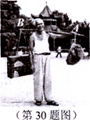
【答案】（1） 120J； （2） 1.0m； （3） ① 不变 、 ②减小、减小2.5×10³Pa
【解析】
试题分析：（1）需要克服“百宝箱”重力做功W=G_{箱}h=200N×0.6m=120J
（2）设前端悬挂点A与O点的的距离为L₁，后端悬挂点A与O点的的距离为L₂，由杠杆平衡条件F₁L₁=F₂L₂可知，G_{台}L₁=G_{箱}（L_{AB}－L₁），数据代入得：100N×L₁=２00N×（1.5m－L₁），解得：L₁=1.0m
（3）①扁担对肩膀压力不变,因为扁担在水平位置仍平衡，左手在A点施加力大小等于“戏台”对A点施加力。
②由于肖师傅对水平地面的压力F =G_{总}，卸下“戏台”，总的重力减小，肖师傅对水平地面的压力减小，所以压强减小，减小的压强△p=△F/S=G_{台}/S=100N/（2×200×10⁻⁴m²）=2.5×10³Pa。
【考点定位】功的计算；杠杆平衡条件；压力与压强
33．如图所示是某规格的小灯泡L和定值电阻R的U-I图象。
（1）图中表示小灯泡U-I图象的是 （填序号）。
（2）若它们串联、并联时总电阻的值分别为R_{串}和R_{并}，请在答题卷对应的图上坐标区域内画出它们的U-I图象（R_{串}、R_{并}得 U—I图象分别用③和④表示）。
（3）当它们分别以串联和并联两种方式接在同一稳压电源（已知电源电压不高于10V）两端时，从电源流出的电流变化了O.45A。求该稳压电源的电压及并联时电路消耗的总功率。
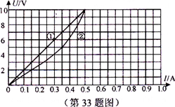
【答案】（1） ② （2）如图 （3）5V、3W
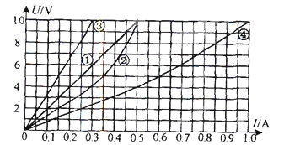
【解析】
试题分析：（1）图中表示小灯泡U-I图象的是②，因为小灯泡灯丝的电阻随温度的变化而变化，U-I图象不是一条直线。
（2） 串联电路的等效电阻大于其中任何一个串联电阻，并联电路的等效电阻小于其中任何一个并联电阻。
由此可知，电流一定的情况下， R_{串}和R_{并}两端的电压关系为U_{串}>U_{并}。即③在①的上方，④在②的下方。
（3）比较图像③和④可知，电压相同且不高于10V时，I_{并}- I_{串}= O.45A仅有一种情况，即U=5V
此时I_{并}=0.6A，并联时电路消耗的总功率P_{并}=UI_{并}=5V×0.6A=3W
【考点定位】电阻与温度的关系；等效电阻；泡U-I图象；电功率

